Встреча главы управы с активной молодёжью района
29.11.2023
Сегодня глава управы Роман Геннадьевич Рябченко и заместитель главы управы Елена Анатольевна Осадчук провели встречу с активной молодежью района.
Встреча прошла в теплой доверительной обстановке.
Обсудили, как объединить усилия, чтобы молодежь района была более активной и принимала участие в жизни района.
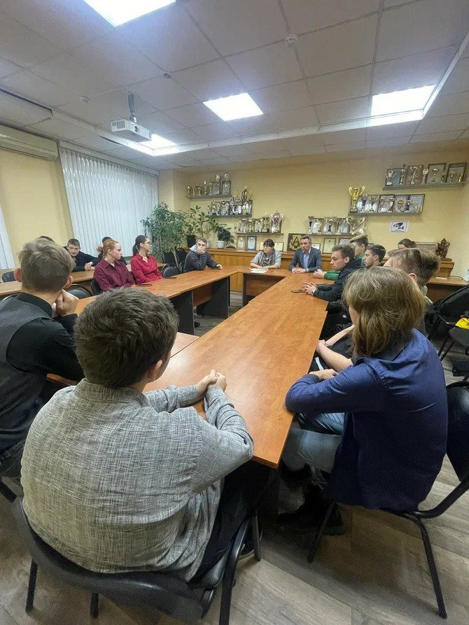

Адрес страницы: http://teplystan.mos.ru/social-services/detail/12014387.html
Управа района Теплый Стан города Москвы

